Info om tider för reparationer
A-porten: Målning sker i den här veckan (v.21). Kanske någon dag i nästa vecka.
B-porten: Målning kommer att starta i v. 22 och fortsätta under ca 2 veckor.
C-porten: Inga reparationer än så länge. Återkommer när det är dags för start av reparationer. Tidigast i v. 23.

MER INFORMATION KOMMER, TITTA PÅ TAVLAN.
Kom ihåg serviceläge när det är dags om ni inte är hemma.

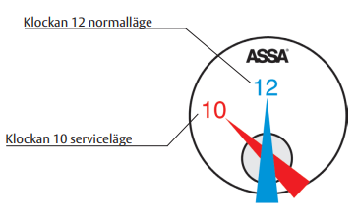
Mvh Styrelsen
2023-05-24

